1. Try to use what you learned in this section to fuzz the '/blog' directory and find all pages. One of them should contain a flag. What is the flag?

```bash

ffuf -w /root/SecLists/Discovery/Web-Content/web-extensions.txt -u http://94.237.63.132:38808/indexFUZZ

```

Kết quả thu được

Phần mở rộng file là php trả về phản hồi 200

Quét tất cả file ẩn có phần mở rộng là php trong thư mục /blog

```bash

<http://94.237.63.132:38808/blog/FUZZ.php>

```

Ta thu được kết quả

Sau khi thử truy cập vào các đường dẫn tìm được ta thu được kết quả flag ở đường dẫn /blog/home.php

```bash

curl <http://94.237.63.132:38808/blog/home.php>

```

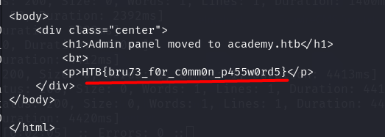

P/s: HTB{bru73_f0r_c0mm0n_p455w0rd5}